软件编程任务书
 | 项目代号
 | 项目名称 | 单向传输
 | 任务编号:
 | 任务名称: | 数据传输控制模块任务书
 | 计划完成时间: | 天
 | 第1次  设计提交日期: | 2013年7月26日星期五 | 设计人:
 | 第1次  设计提交日期: | 2013年7月26日星期五 | 审核人:
 | 第1次  编程审核日期: |  | 审核人:
 | 第1次  编程审核日期: |  | 意 见:
 | 第1次  测试审核日期: |  | 审核人:
 | 第1次  测试审核日期: |  | 意 见:
 | 第2次  设计提交日期: |  | 设计人:
 | 第2次  设计提交日期: |  | 审核人:
 | 第2次  编程审核日期: |  | 审核人:
 | 第2次  编程审核日期: |  | 意 见:
 | 第2次  测试审核日期: |  | 审核人:
 | 第2次  测试审核日期: |  | 意 见:
 | 第3次  设计提交日期: |  | 设计人:
 | 第3次  设计提交日期: |  | 审核人:
 | 第3次  编程审核日期: |  | 审核人:
 | 第3次  编程审核日期: |  | 意 见:
 | 第3次  测试审核日期: |  | 审核人:
 | 第3次  测试审核日期: |  | 意 见:
 | 任务开始日期: |  | 编码人:
 | 提交测试日期: |  | 测试人:
中国电子科技集团公司第五十四研究所 情报侦察与指控专业部
注：
1.请设计人填写表中“任务名称”、“设计提交日期”、“设计人”，“计划完成时间”中填写建议的工作日；
2.请上一级设计师填写上表中的“任务编号”、设计提交的“审核人”；
3.文档中源代码按要求格式表达：把源代码放在1行1列的表格中，字体格式用表格文字；
4.请将文档中蓝色部分填写实际内容，并将字体颜色改成黑色。
文档变更
意见编号 | 审核意见内容 | 修改情况

目 次
1 任务描述 1
2 完成形式 3
3 开发环境 3
4 运行环境 3
5 技术要求 4
6 用户界面及运行模式 4
7 数据结构 4
7.1 算法设计 7
7.1.1 Init(int nLocalport,int nTransType ); 7
7.1.2 SetState(int nState); 8
7.1.3 GetState(); 9
7.1.4 Send(int nLen,unsigned char* buff,UINT nHostPort, LPCTSTR lpszHostAddress, UINT nDevicePort, LPCTSTR lpszDeviceAddress, bool bSendApply); 10
7.1.5 ResolveSendThread; 12
7.1.6 (CALLBACK *TransCallBack)(int nTransType, int nMesType,int nLen,unsigned char* buff) 13
7.1.7 DealRevData(int nLen,unsigned char* buff); 14
7.1.8 AssembleThread; 15
8 附件说明 18

任务描述
本任务是进行“数据传输控制模块任务书”的编码，完成的软件单元产品，作为一个能够集成模块（函数功能类），用于其上层的集成。
该任务书主要完成传输控制接口的定义和实现,包括传输初始化（参数初始化、Socket创建、初始设置等），传输控制（启动、停止、重启），数据发送（完成数据的分包编码发送）、发送状态回调，数据接收状态回调函数。
本任务提供两个交互过程（数据发送/接收）的实现，下图显示为本模块与其他模块的交互过程。
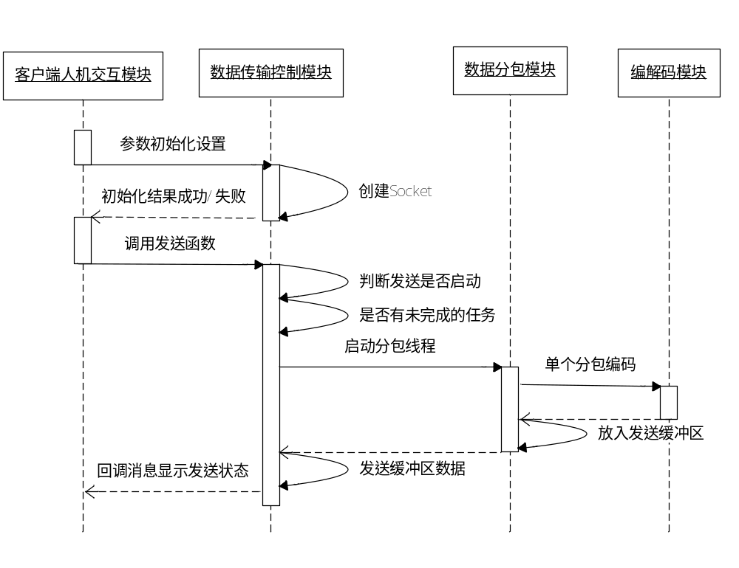
图 1数据包的发送（发送服务启动情况下对单个数据包）
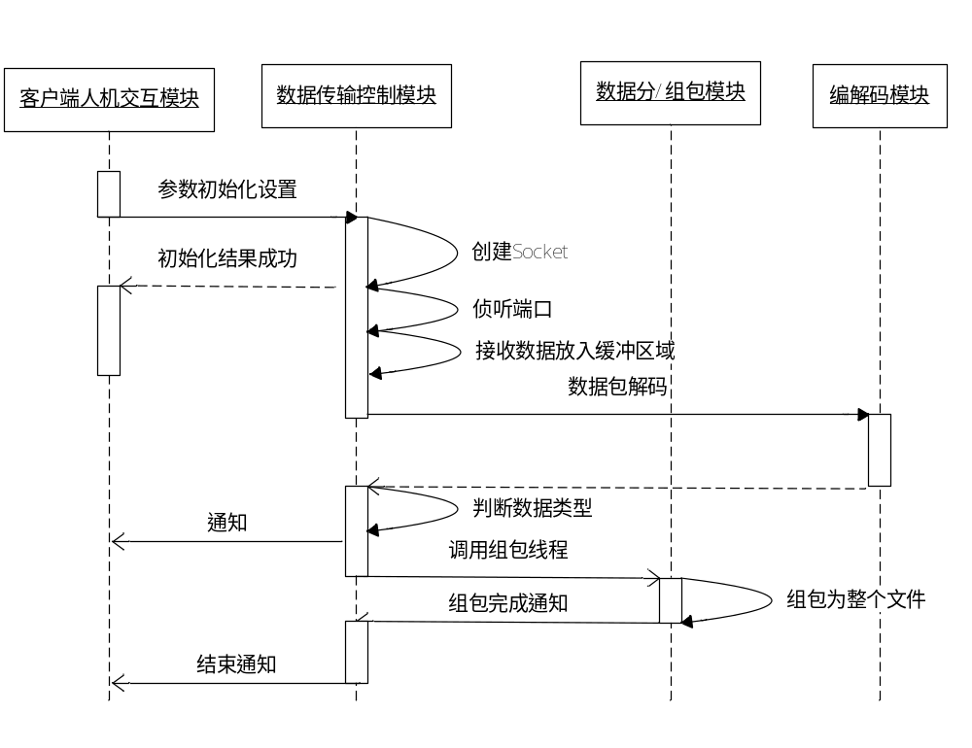
图 2数据包的接收（接收服务启动情况下对整个文件）
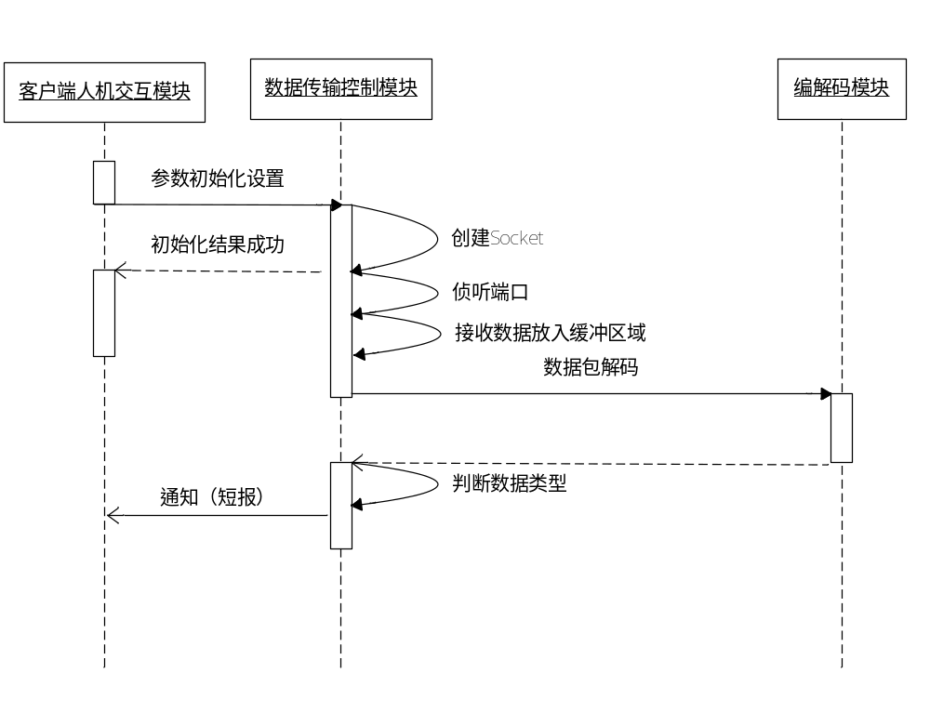
图 3数据包的接收（接收服务启动情况下对短报的接收处理）

完成形式
本任务完成后将交付以下产品：
提交的程序，其中包括的文件如表 1所示。
表 1 提交程序的说明集
任务 | 文件名称 | 用途
数据传输控制类（CTransControl） | CTransControl.h | 控制接口定义
数据传输控制类（CTransControl） | CTransControl.cpp | 功能实现
数据传输控制类（CTransControl） | TransControl 工程 | 工程源文件,用于后续集成和验证

开发环境
开发环境如表 2所示。
表 2 开发环境表
环境 | 约束项 | 约束 | 备注
硬件 | CPU | PENTINUMII/366以上
硬件 | 硬盘 | 2GB
硬件 | 内存 | 64MB以上
硬件 | 分辨率 | 1280*1024
硬件 | 其他
软件 | 操作系统 | WindowsXp
软件 | 软件工具 | Microsoft Visual VC++6.0
软件 | 编程语言 | C++
软件 | 数据库
软件 | 系统字体 | 小字体
 | 其他

运行环境
运行环境如表 3所示。
表 3 运行环境表
环境 | 约束项 | 约束 | 备注
硬件 | CPU | PENTINUMII/366以上
硬件 | 硬盘 | 2GB
硬件 | 内存 | 64MB以上
硬件 | 分辨率 | 1280*1024
硬件 | 其他
软件 | 操作系统 | WindowsXP
软件 | 数据库 | Oracle11
软件 | 系统字体 | 小字体
软件 | 环境变量 | 所需环境变量
软件 | 注册表项 | 所需注册表项
软件 | 配置文件
软件 | 其他

技术要求
要求编程人员熟悉C++语言，熟悉CSocket运用，熟悉多线程的控制和使用。本任务使用UDP（socket类型SOCK_DGRAM）协议进行传输。
本任务在完成时需要遵照《BMGF 2011 指控专业部基于VC软件编码规范》；并在编码实现过程中的逻辑判断、数据保护、主要状态变化处增加日志信息保存。

用户界面及运行模式
无。

数据结构
CTransControl类接口参见如下定义。
//定义传输类型
//文件收发
#define TYPE_SEND_FILE 0
#define TYPE_RECEIVE_FILE 1
//短报文收发
#define TYPE_SEND_SHORTMES 2
#define TYPE_RECEIVE_SHORTMES 3
//流媒体收发
#define TYPE_SEND_STREAM 4
#define TYPE_RECEIVE_STREAM 5

//消息类型
//提示信息（开始发送、发送进程、数据接收，接收完成等等）
#define TYPE_MES_NOTE
//错误信息（丢包、网络中断等等）
#define TYPE_MES_ERROR
//数据接收（buff内容为数据包内容）
#define TYPE_MES_DATERECEIVE

typedef VOID (CALLBACK *TransCallBack)(int nTransType, int nMesType,int nLen,unsigned char* buff);
class CTransControl
{
public:
CTransControl();
virtual ~CTransControl();

private:
//传输类型
int m_nTransType;

//本地端口
int m_nLocalport;

//服务运行状态 0:停止 1：运行
int m_state;

//数据发送分包计数器
int m_nSendPackIndex;

//数据接收分包计数器
int m_nReceivePackIndex;

//socket端口
CTransSocket m_Socket;

//双向回路校验许可
CRegistationSocket *m_pSocket;
long m_nRegistationNo;

//回调函数句柄
TransCallBack m_pCallBack;

private:

////////////////////////////数据发送///////////////////////////////
UINT m_nResolveThreadFlag; //分包发送线程状态标志，初始为0-停止 1-运行
CWinThread* m_pResolveThread; //分包发送线程句柄

/************************************************************************/
/* static UINT ResolveSendThread( )
/* 功能：分包发送线程
/************************************************************************/
static UINT ResolveSendThread(LPVOID lpvoid );

private:
///////////////////////////数据接收///////////////////////////////

UINT m_nAssembleThreadFlag; //组包线程状态标志，初始为0-停止 1-运行
CWinThread* m_pAssembleThread; //组包线程句柄

/************************************************************************/
/* static UINT AssembleThread( )
/* 功能：组包线程
/************************************************************************/
static UINT AssembleThread(LPVOID lpvoid );

public:
//打包
static bool _Pack(int nScrLen , unsigned char* Scrbuff, int DesLen, unsigned char* Desbuff);

//解包，完成校验
static bool _UnPack(int nScrLen , unsigned char* Scrbuff, int DesLen, unsigned char* Desbuff);

public:

//获取当前运行状态，返回当前运行状态
int GetState();

//设置运行状态，
//返回设置后的状态
//输入参数0:停止 1：启动 2：重启
int SetState(int nState);

//初始化函数
bool Init(int nLocalport,int nTransType );

//发送函数
bool Send(int nLen,unsigned char* buff,UINT nHostPort, LPCTSTR lpszHostAddress, UINT nDevicePort, LPCTSTR lpszDeviceAddress,bool bSendApply = TRUE);

//传输状态回调
void Trans_CallBack(TransCallBack pcall);

//对接收到的数据进行处理,提供CTransSocket::OnReceive中调用
void DealRevData(int nLen,unsigned char* buff);
};

算法设计

Init(int nLocalport,int nTransType );

函数说明
说明：public bool CTransControl:: Init(int nLocalport, int nTransType,CRegistationSocket *pSocket));
功能：该函数用于初始化变量，根据本地端口号创建Socket，并记录对象的传输类型。
表 4 Init说明表
 | 名称 | 说明
输入参数 | nLocalport | 本地端口号（发送端口 或者 接收端口）
输入参数 | nTransType | 定义该对象的传输类型，为下列值之一。  //定义传输类型  //文件收发  #define TYPE_SEND_FILE 0  #define TYPE_RECEIVE_FILE 1  //短报文收发  #define TYPE_SEND_SHORTMES 2  #define TYPE_RECEIVE_SHORTMES 3  //流媒体收发  #define TYPE_SEND_STREAM 4  #define TYPE_RECEIVE_STREAM 5
输入参数 | pSocket | 用于产生发送许可号
输出参数
返回值 | 初始化结果。若创建socket成功返回True 否则，返回NULL。成功/错误信息通过回调函数返回。消息类型：成功(TYPE_MES_NOTE);错误（TYPE_MES_ERROR）
备注

流程
函数流程图参见。
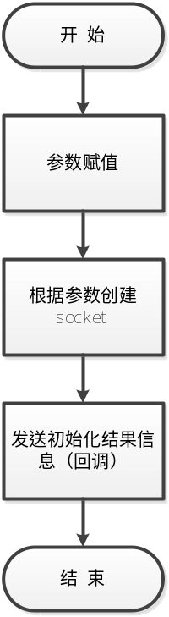
图 4功能流程

SetState(int nState);

函数说明
说明：public Int CTransControl:: SetState(int nState);
功能：该函数用于设置传输服务状态，包括启动、停止、重启。
表 5 SetState说明表
 | 名称 | 说明
输入参数 | nState | 状态标志
输出参数
返回值 | 设置后的传输服务状态。将设置结果信息通过回调函数返回。消息类型：成功(TYPE_MES_NOTE);错误（TYPE_MES_ERROR）
备注

流程
函数流程图参见。
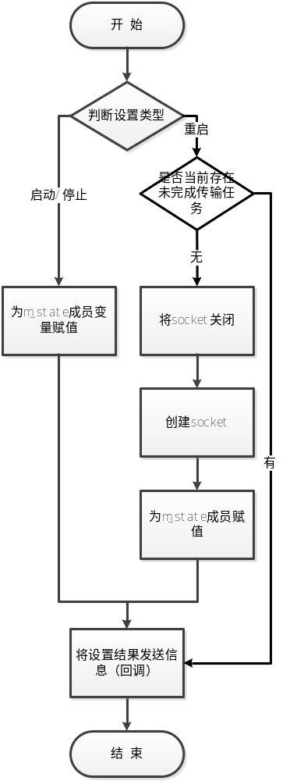
图 5功能流程

GetState();

函数说明
说明：public Int CTransControl:: GetState ();
功能：该函数用于获取传输服务状态。
表 6 SetState说明表
 | 名称 | 说明
输入参数
输出参数
返回值 | 当前的传输服务状态。0:停止 1：启动
备注

流程
函数流程图参见。
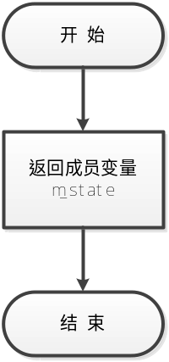
图 6功能流程

Send(int nLen,unsigned char* buff,UINT nHostPort, LPCTSTR lpszHostAddress, UINT nDevicePort, LPCTSTR lpszDeviceAddress, bool bSendApply);

函数说明
说明：public bool CTransControl:: Send(int nLen,unsigned char* buff,UINT nHostPort, LPCTSTR lpszHostAddress, UINT nDevicePort, LPCTSTR lpszDeviceAddress, bool bSendApply = TRUE);
功能：该函数用于数据发送。
表 7 SetState说明表
 | 名称 | 说明
输入参数 | nLen | 描述buff的数据长度
输入参数 | buff | 根据对象的传输类型区分：  文件发送（TYPE_SEND_FILE），该参数中存放的是文件的全路径。  短报文发送、流媒体发送（TYPE_SEND_SHORTMES、TYPE_SEND_STREAM），该参数中存放的是数据内容。
输入参数 | nHostPort | 发送目的端口号
输入参数 | lpszHostAddress | 发送目的的ip地址
输入参数 | nDevicePort | 发送传输终端端口
输入参数 | lpszDeviceAddress | 发送传输终端IP
输入参数 | bSendApply | 是否启动发送申请 true –启动；false-不启动
输出参数
返回值 | 函数调用结果。将发送过程及结果信息通过回调函数返回。例如：“文件D:\File.doc正在发送20%”。  消息类型：提示(TYPE_MES_NOTE);错误（TYPE_MES_ERROR）
备注 | 发送目的端口号、发送目的的ip地址，将这两项打包到报文中提供传输终端的发送寻址。  发送传输终端端口、发送传输终端IP，数据要从客户端先发送给传输设备终端上，再由终端设备发送出去，此处的ip和端口号为socket.send的目的端口。

流程
Send函数由上层人机交互界面在启动发送时调用。如果进行文件发送，则将文件路径、目标地址等信息作为参数传入。如果进行短报文或流媒体（单帧）的发送，则将数据区、目标地址等信息作为参数传入。在Send函数执行过程中首先要判断参数合法性，判断是否有未结束的任务；之后判断待发送的数据大小是否超过定义的数据包长度（4K），如果超过（文件发送时这种情况多见）进行数据分包编码发送。
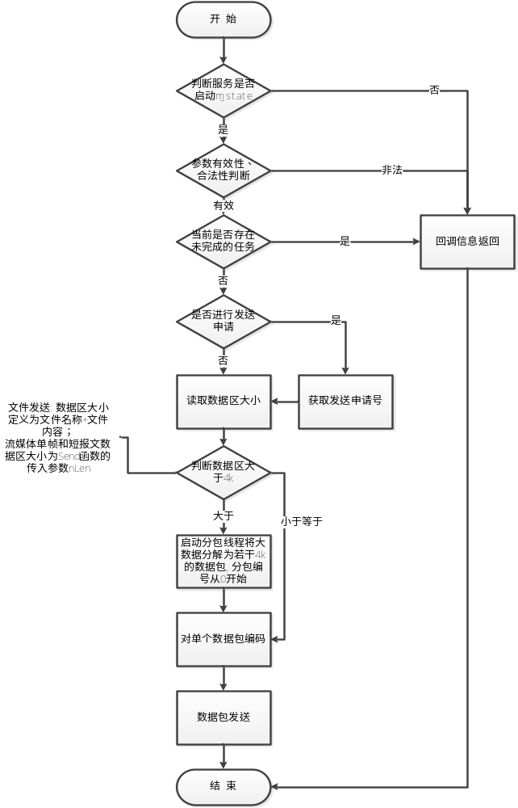
图 7功能流程

ResolveSendThread;

函数说明
说明 static UINT ResolveSendThread(LPVOID lpvoid );
功能：线程函数。该函数被数据发送调用，实现对数据的分包编码。

流程
使用线程对大数据进行分包发送。对于发送类型为：流媒体单帧、文件的数据，在发送前要进行数据长度的判别，当nLen大于4K，则要分包，为各国数据分包编号（0为起始），再顺序发送。
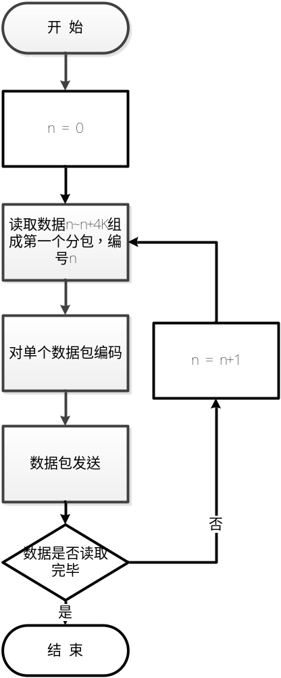
图 8功能流程

(CALLBACK *TransCallBack)(int nTransType, int nMesType,int nLen,unsigned char* buff)

函数说明
说明：public void Trans_CallBack(TransCallBack pcall);
功能：用于向调用方发送传输过程中的通知、错误等信息，回调函数。

表 8 TransCallBack说明表
 | 名称 | 说明
输入参数 | nTransType | 描述本传输对象的类型，成员m_nTransType
输入参数 | nMesType | 描述该条消息的类型  //消息类型  //提示信息（开始发送、发送进程、数据接收开始，接收完成等等）  #define TYPE_MES_NOTE  //错误信息（丢包、网络中断等等）  #define TYPE_MES_ERROR  //数据接收（buff内容为数据包内容）  #define TYPE_MES_DATERECEIVE
输入参数 | nLen | 描述Buff的大小
输入参数 | buff | 消息内容
输出参数
返回值 | 调用方接收传输过程的消息信息。用于在人机交互界面中显示日志列表
备注 | 在传输过程中的状态、提示、错误、数据等信息通过该函数反馈给调用方。

DealRevData(int nLen,unsigned char* buff);

函数说明
说明：pubic void DealRevData(int nLen,unsigned char* buff);
功能：该函数用于处理接收到的数据，提供CSocket::OnReceive中调用。
表 9 DealRevData说明表
 | 名称 | 说明
输入参数 | nLen | 描述Buff的大小
输入参数 | buff | 数据区
输出参数
返回值
备注 | CSocket::OnReceive中调用,将接收到的数据解包分类处理

流程
DealRevData中实现接收数据处理，首先对数据buff进行解析（调用_UnPack）,对数据校验，如果数据校验失败则回调显示，丢包处理；校验成功后，将数据包放置缓存区。在另一线程中读取缓存区数据，判断数据类型，如果为文件包，则依据解析到得文件名（解析后会得到一个发送唯一标示，用于标示文件的唯一性）称落地存储；如果为短报文数据包、流媒体单帧数据，则将解析后的数据区通过回调函数直接推送上层调用。
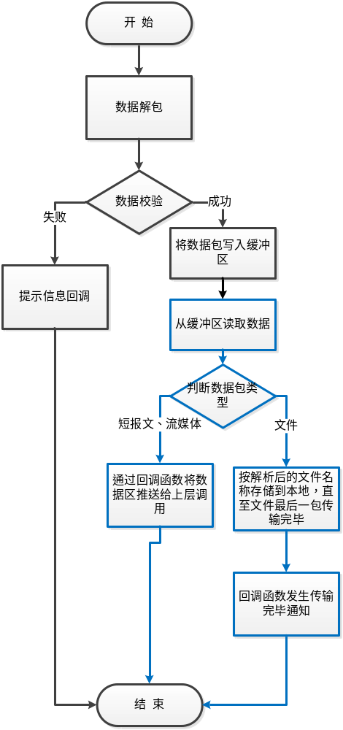
图 9功能流程

AssembleThread;

函数说明
说明 static UINT AssembleThread (LPVOID lpvoid );
功能：线程函数。该函数被接收数据处理调用，实现对数据的解码组包。

流程
在接收端启动线程对接收的数据进行分别处理。发送端程对大数据进行分包发送。相应的在接收端要对分包发送过来的数据进行有效的组织。….
在本线程函数中，首先从缓冲区中获取一包数据，判断传输类型：为“短报文”、“流媒体”时就通过回调函数将数据推送给上层应用；为“文件发送”类型的时候，需要将一个文件的若干分散的数据包组装为整体后保存到本地（创建文件时，将当前时刻补充到解析到的文件名称后边生成新文件名，例如：“舟山300地区影像图_20130507123658.jpg”；接收过程中有顺序号连不上丢包，则通过在文件中补0的方式处理），在组包的过程中通过数据包携带的“双向校验码”作为该文件的唯一标示。
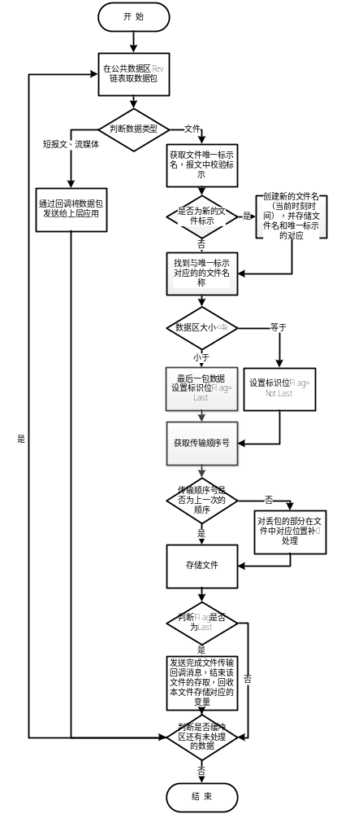
图 10功能流程

附件说明
序号 | 附件名称 | 说明
1 | TransManager | 工程文件，包含CTransControl.h.  CTransControl.cpp  可在此基础上开发，亦可作为参考

